Noutati

1.slturile ram ale placii de baza
Placile da baza ale coaculatoarelor noastre prezinta 2 tipuri de sloturi pentu memoria RAM, si anume 2 sloturi DDR1 si 2 sloturi DDR2 si DDR3. 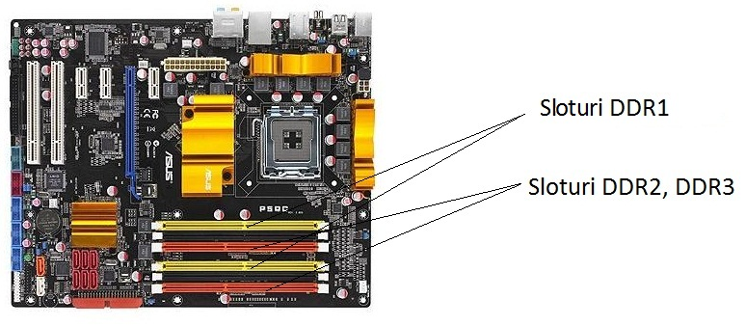
2 aparitia dvd hd di dvd write-relor specific
Se mai numesc di diskuri Blu-Ray si au capacitatea de 25 de GB.
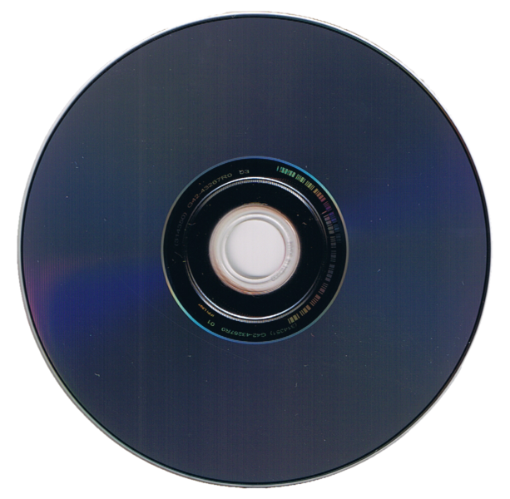

3.aparita placilor video 3d
Aceste placi video au capacitatea de a reda imaginile 3d la nivelul jocurilor cu ochelari speciali stereoscopici.
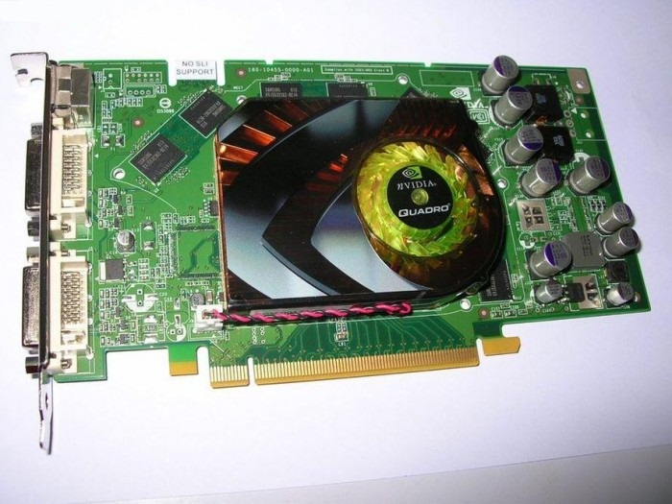
4.Gigantul taiwanez Acer
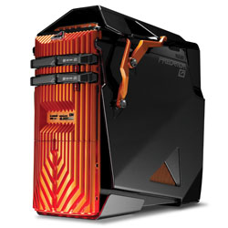
Producător de electronice și periferice PC a anunțat noul sistem de jocuri Predator, adresat gamerilor care doresc să ruleze până și cele mai recente jocuri la detalii vizuale maxime. Aspire “Predator” AG7750, după numele său complet, va fi livrat împreună cu cele mai performante procesoare de la Intel, printre care și modelele i7 Quad Core. Pe partea de grafică, sistemul va implementa soluții NVIDIA GTX470, în configurații cu până la 3 plăci conectate în mod 3-Way SLI. În funcție de model, sistemul poate fi livrat împreună cu 12 GB RAM DDR3, suficient pentru cele mai pretențioase jocuri ale momentului. De asemenea, unele configurații pot fi livrate împreună cu două Hard Disk-uri SATA de 1,5 TB, ce asigură un spațiu generos pentru stocarea jocurilor și datelor utilizatorilor. Carcasa este una special construită de Acer, aceasta beneficiind de un design impunător (cu forme ascuțite și tonuri de negru și portocaliu), pe măsura numelui sistemului și a performanței acestuia.Pretul este calculat undeva la 1990 de USD.

5.Logitech Mini Boombox

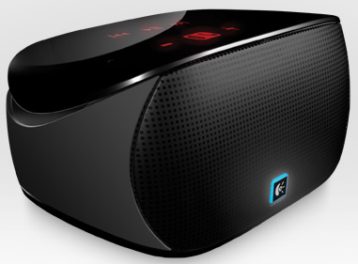
Logitech are extrem de multe accesorii si periferice, ca doar cu asta se ocupa. Acum a lansat Mini Boombox, un difuzor portabil destept si de calitate. E capabil sa se conecteze prin bluetooth la telefoane mobile, tablete si laptopuri si are un microfon integrat pentru audio-chat-uri.
Logitech Mini Boombox functioneaza pe baterii si promite o durata de viata a acestora de pana la 10 ore, pentru ascultat de muzica. Bateriile se incarca prin USB. Sunetul promis de jucarie e unul de calitate si cu bass suficient. Firma promite compatibilitate maxima cu produsele Apple: iPad, iPhone si iPod Touch.

6.AMD FirePro V4900

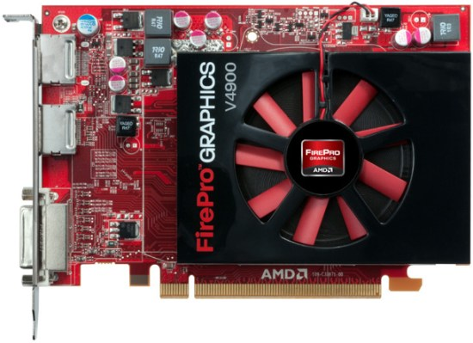
Cei de la AMD pregatesc o noua placa video profesionala accesibila, FirePro V4900, realizata in jurul GPU-ului Turks (prezent si in corespondentii desktop Radeon HD 6670 si HD 6570), realizat in procesul tehnologic de 40 nm, cu 480 Stream Processors, 8 ROP-uri si 24 unitati de texturare.
Frecventele sunt de 800 MHz pentru chip-ul grafic, si 4000 MHz pentru cel 1 GB memorie GDDR5 pe 128 bits. Placa are o putere de procesare de 0.768 TFLOPS si un consum de pana la 75 W. Pretul unei FirePro V4900 este de 190 $, de 2.5 ori mai mare decat al unui Radeon HD 6670.

7.Procesoare ARM pe 64 bits


Windows 8 va deschide PC-urile procesoarelor ARM, unificand platformele. Si pentru ca ARM sa profite de aceasta ocazie, si sa inceapa o lupta cu Intel si AMD, a decis sa proiecteze pentru viitor procesoare pe 64 bits. Acestea vor purta numele generic de ARMv8, si vor fi gata undeva in cea de-a doua parte a anului viitor 2012.
Insa dupa proiectare vor mai zbura alti doi ani, pana in 2014, pentru ca aceste procesoare sa treaca prin fabricatie si sa ajunga si pe piata. Cea mai interesata companie de aceste CPU-uri ARMv8 este probabil nVidia, care ar fi vrut sa concureze cu Intel si AMD la procesoare, insa i-a fost refuzata licenta x86.

8.Noctua face upgrade de socket


In intampinarea noilor procesoare Sandy Bridge E de la Intel, si a socket-ului LGA2011 aferent, Noctua a anuntat ca va oferi in mod gratuit cleme de prindere pentru toate cooler-ele sale. Cele ce urmeaza sa fie vandute vor primi in pachet acest adaptor de prindere la LGA2011. Dar si cele vechi vor beneficia de initiativa.

Pentru ca orice posesor de cooler Noctua trebuie doar sa faca dovada achizitiei sale direct pe site-ul companiei, pentru a primi aceste cleme. Masura este in completa contradictie cu trend-urile normale din industria IT, unde un producator face orice poate pentru a obliga utilizatorul la noi achizitii.

Dar se pare ca Noctua tine mai mult la imaginea sa decat la profitul obtinut din vanzarea a cateva noi cooler-e. Si se bazeaza pe faptul ca un client multumit este un client fidel. Se supun acestei promotii modelele lansate incepand cu anul 2005.

9.Kit DDR3 quad channel de 32 GB


Cei de la Corsair se pregatesc sa lanseze primul kit quad channel de module RAM de inalta performanta cu impresionanata capacitate de 32 GB. Acestea se incadreaza in seria Dominator GT, si dupa cum v-ati dat deja seama vorbim despre patru module DDR3 de cate 8 GB fiecare.

Frecventa lor este de 1866 MHz, la care au latente de 27-9-10-9 (CL9) si un voltaj de numai 1.5 V. De racire se ocupa radiatorul DHX+, iar garantia este pe viata. Insa pretul va speria mai toti potentialii clienti: 1000 $.

10.Sandy Bridge E racit cu apa


Hexa core-urile Gulftown, actualele procesoare high end de la Intel, vin la pachet cu un cooler mai performant decat ce ne-a obisnuit industria CPU-urilor pana la ele, cu heatpipes si un design tip turn (tower cooler). Iar modelele Sandy Bridge cu multiplicator deblocat folosesc acelasi sistem de racire.

Insa pentru procesoarele Sandy Bridge E, care de pe data de 14 noiembrie 2011 vor prelua segmentul high end, Intel are alte planuri. In luna august aflam ca aceste CPU-uri vor fi vandute in varianta tray, pentru ca la nivelul lor oricum cooler-ul box nu prea este utilizat, clientul optand pentru o solutie de racire mai performanta.

Acum Intel ne anunta ca va exista si o varianta box, insa cu un cooler cu apa, o premiera in lumea procesoarelor. Sistemul de racire este realizat de Asetek, si este unul inchis, cu o pompa si un ventilator de 120 mm. Iar aceste doua elemente sunt impodobite de LED-uri albastre in culoarea consacrata Intel.

Totodata, acest cooler cu apa va fi vandut si separat, fiind compatibil pe langa socket-ul LGA2011 si cu LGA1366, LGA1156 si LGA1155. Preturile inca nu au fost comunicate. Si nici nu se stie daca noua versiune box va depasi pragul de 1000 $…

